ЧТО ДЕЛАТЬ ЕСЛИ ТЕБЕ ПЛОХО? (советы школьникам)

Бывают в жизни такие ситуации, когда тебе кажется, что тебя никто не понимает, и трудно решить проблему.

Какие же именно способы помогут безопасно тебе помочь?

1. Сначала успокойся! И в этом отлично помогает успокаивающее дыхание: Например: медленно считая про себя «один, два, три, четыре» - сделай глубокий вдох, как будто сейчас нырнешь в воду; на «пять, шесть, семь, восемь» -долгий выдох; на «девять, десять, одиннадцать, двенадцать» - задержи дыхание.

2. Попытайся расслабиться, в этом помогут упражнения для мышечного расслабления, например упражнение «Лимон».

Представьте себе, что в левой руке у вас находится лимон. Сожмите руку так сильно, чтобы из лимона стал капать сок. Еще крепче, еще сильнее. А теперь бросьте лимон и почувствуйте, как ваша рука расслабилась, как ей приятно и спокойно. Повтори эти действия 3 раза каждой рукой.

3. Займись спортом, чтобы снять напряжение! Физическая активность помогает в моменты стресса стабилизировать твои гормоны и привести тебя в хорошее настроение.

А после того как твое состояние стабилизировалось можно перейти к решению проблемы.

1.Обратись за помощью к родителям, эти люди всегда готовы тебя поддержать.

2.Если не получается поговорить с родителями, можно обратиться к школьному психологу или поговорить со специалистами телефона доверия (88002000122).

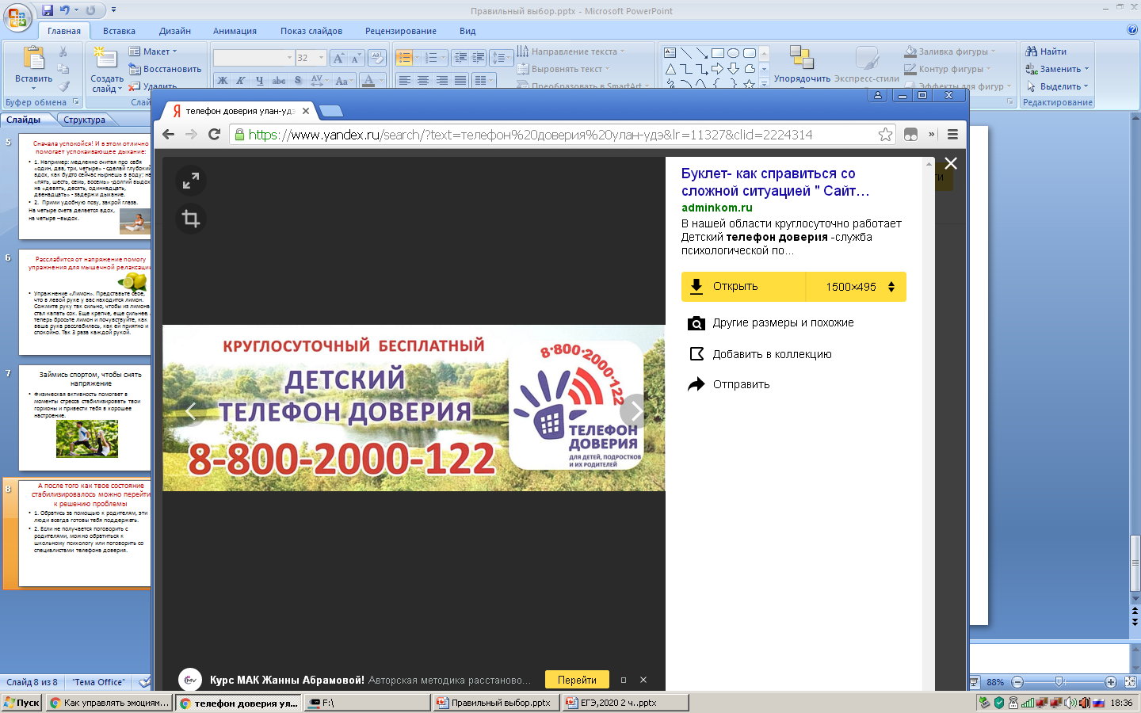

Школьный педагог-психолог Сафонова Ульяна Владимировна